**Проведение опроса учащихся**

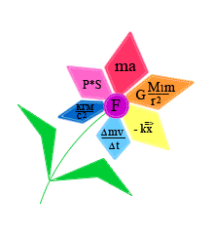**с использованием**

**игровых моментов**

На лепестках цветка цветика-семицветика с оборотной стороны записаны задания,

вопросы, на которые учащимся необходимо ответить.

В середине цветка написана тема вопроса.

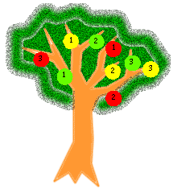**«Яблоня»**

На ветках волшебной яблони висят разноцветные яблоки. Эти яблоки должны легко сниматься и на их обратной стороне написаны вопросы. На красных яблоках более трудные вопросы, желтые – с более легкими вопросами, самые простые вопросы по данной теме записаны на зеленых яблоках. Ученик может сам, учитывая степень своей подготовленности, выбирать «яблоки» и получить соответствующую оценку.

Такие игры просты в исполнении реквизита к ним, ученики с интересом принимают участие. Особенно хорошо применять такие игры для учащихся первой ступени изучения физики

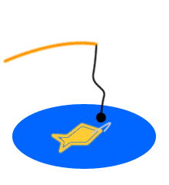

**«Рыбная ловля»**

Аналогично игре «Яблоня» построена игра «Рыбная ловля». С оборотной стороны на рыбках трех различных цветов, по степени сложности, написаны вопросы. Ученик выуживает вопросы при помощи удочки, у которой вместо крючка – маленький магнитик, а на носиках у рыбок прикреплены обычные скрепки. Ученик сам выбирает себе вопросы, выбирая себе уровень сложности.

**«Вершина Знаний»**

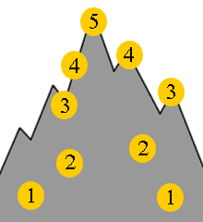Данная игра проста в исполнении реквизита к ней. Причем на рыбках можно писать не сами вопросы, а номера. Вопросы же можно давать отдельно по блокам трудности. Такие игры можно применять на уроках закрепления знаний. Можно интересно оформить подведение итогов урока, если класс предварительно разбить на две команды.

Каждый ответ или этап урока можно оценивать по баллам и эти баллы дают возможность командам подниматься на «Вершину Знаний».

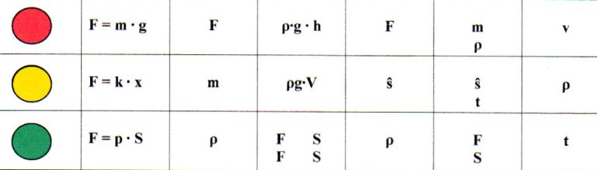**Игра «Светофор»**

Позволяет проводить быстрый фронтальный опрос всех учащихся класса. Удобней проверять при помощи данной игры знания учащимися формул, наименований физических величин, единиц их измерения и обозначений

**Опрос учащихся с использованием кроссвордов**

Заинтересованность ученика при опросе повышает его активность. Этого можно добиться, используя кроссворды, которые могут составляться по темам, или по целому разделу. Составление кроссвордов формирует у учащихся логическое мышление, умение четко и кратко задавать вопрос, способствует знакомству с дополнительной литературой.

**«Ералаш»**

Сходные по своим задачам в дидактике опроса решает игра «Ералаш», составление карточек для игры во многом напоминает кроссворды. Учащиеся делят карточку на две половинки: в первом столбце записываются вопросы или какие-то понятия, во втором столбце не по порядку записываются ответы или толкования данных понятий.

**Приведём примеры разработок некоторых уроков**

**с применением приведённых игровых технологий**

***по физике для 7 класса.***

**План открытого урока**

*Метод проведения:* урок – **аукцион игрушки.**

Образовательная цель:

а) обобщение и систематизация знаний;

б) научить учащихся делать обобщения и выводы;

в) формировать убеждения.

Воспитательные цели:

а) формирование познавательной потребности;

б) формирование стремления к глубокому усвоению знаний.

Развивающие цели:

а) развитие аналитического синтезирующего мышления;

б) развитие сравнений.

Оборудование урока:

а) подготовка атрибутики для проведения аукциона;

б) подготовка игрушек для аукциона;

в) подготовка призов для активных участников аукциона.

***Ход урока.***

1. *Организационный момент* – объявить цель урока, его ход, познакомить с правилами проведения аукциона.

2. Аукцион начинается с объяснения правил участия в аукционе. На аукцион выставляется несколько игрушек, в устройстве которых заложены физические законы. Ведущий аукциона поочередно показывает действие данных игрушек. Реклама к игрушке должна быть яркой, но не содержать фактических данных о принципе ее действия. Правилами поведения аукциона принято:

а) высказывается каждый желающий по каждой предоставленной игрушке;

б) высказывается только один раз, дополнять свои высказывания нельзя;

в) компетентное жюри оценивает данные характеристики конкретной игрушки и выбирает лучший вариант ответа;

г) победитель получает в награду данную игрушку и выбывает из участников аукциона;

д) игра продолжается, пока не разыграют все имеющиеся игрушки.

Для проведения подобного аукциона жюри можно выбрать из учащихся старших классов. Проведение таких мероприятий не ограничено возрастными особенностями. Даже самые старшие классы с интересом принимают участие, только уровень ответов при объяснении принципа действия будет выше.

На аукцион кроме игрушек можно выставить некоторые простые инструменты: ножницы, отвертку, уровень, и т.д. Участники аукциона должны объяснить принцип их действия.

Можно выставить на аукционе и кусочек мыла. Участники аукциона могли бы, например, объяснить, как мыло изменяет поверхностное натяжение воды.

Могут рекламировать игрушки те ребята, которые их принесли на аукцион.

3. *Завершающий момент* – жюри подводит итог проведения аукциона. Поздравляют ребята, которые выиграли игрушки или другие предметы на аукционе, также награждаются и наиболее активные участники аукциона. Их можно наградить или призами, или памятными вымпелами участников аукциона.

Перечень предметов, которые можно выставлять на аукцион.

а) игрушки:

- заводные автомобили, пружинные пистолеты (сила упругости);

- инерционные автомобили (сила трения, закон инерции);

- игрушки-неваляшки (условия равновесия тел);

- мячи, резиновые игрушки (сила упругости);

- калейдоскоп (зеркальное отражение);

- флейты, свистульки (звук, источники звука)

и т.д.

б) инструменты:

- ножницы (рычаг, давление и т.д.);

- отвертка (клин);

- уровень (свободная поверхность жидкость);

- плоскогубцы (рычаг, давление)

и т.д.

в) бытовые предметы:

- мыло (сила поверхностного натяжения);

- сахар (сила поверхностного натяжения, явление диффузии);

- фарфоровая чашка или пиала (теплопроводность);

- флакончик духов (явление диффузии);

- бумажные салфетки (капиллярные явления, явление смачивания);

- бутылка растительного масла (явление смачивания, силы поверхностного натяжения).